好 书 推 荐

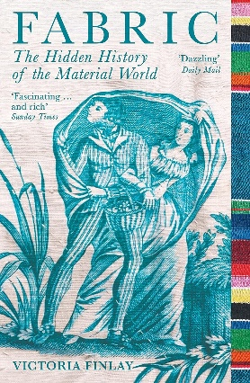
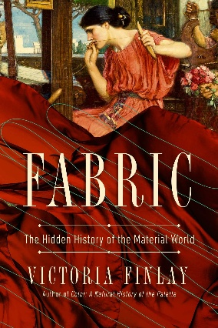
中文书名：《织物：物质世界的秘史》
英文书名：FABRIC: The Hidden History of the Material World
作 者：Victoria Finlay
出 版 社：Profile Books
代理公司：Simon Trewin/ANA/Brady
页 数：528页
出版时间：2022年6月
代理地区：中国大陆、台湾
审读资料：电子稿
类 型：历史

*《纽约时报书评》编辑推荐书目

内容简介：

手工织物如何助力拯救一片古老森林？
为何印度一种著名的织物图案，却以苏格兰的一座小镇而闻名？
为何一件中国龙袍，竟是整个宇宙的宏大图谱？
希腊神话中的命运女神与北欧神话中的诺伦女神，在用丝线编织命运时有何不同？

一部杰出的原创研究成果，通过纺织品和布料来解读历史——我们如何制作它们、使用它们以及它们对我们意味着什么。

维多利亚·芬利的写作才华在于她能从最微小的线头扯出宏大的历史图景。本书结构精巧，以“拼布”（Patchwork）为隐喻，串联起树皮布、棉花、羊毛、丝绸、亚麻等十余种织物的历史。想象一下，当我们披上一件外套，维多利亚·芬利不仅告诉我们它由什么制成，更揭示了这种藏在布料背后的千年悲喜。作为享誉全球的畅销书Color与Jewels的作者，芬利完成了她关于物质世界的另一部作品——《织物》。这不仅仅是一部关于树皮布（Barkcloth）、棉花、羊毛或丝绸的历史，它更是一部动人心魄的“拼布”回忆录。作者在双亲相继离世的悲痛中开启了这场全球之旅，试图通过触摸那些包裹我们生死的织物，来缝合内心的破碎。从巴布亚新几内亚的树皮布到威尔士的葬礼裙，从工业革命的残酷棉田到现代合成纤维的环保困境，芬利用极其优美且感性的笔触，证明了织物不仅是文明的皮肤，更是人类情感的载体。

***

在《织物》一书中，畅销书作家维多利亚·芬利像纺纱般带我们周游全球。她编织起人类与布料关系的故事，探寻古往今来的人们如何制造、穿着、发明布料，并将其升华为象征——乃至为何有时织物竟能够引起战争。

她在巴布亚新几内亚将树皮内层捶打成布，在危地马拉尝试手纺棉花却未成功，她在哈里斯岛走访粗花呢织工的家，并前往阿拉巴马州的吉斯湾学习拼布技艺——在 20 世纪 30 年代，那里的女性群体在几乎失去一切物质财富的绝境下，将缝制拼布转化为了一种艺术形式。

这项研究始于她的双亲相继离世之后——而在这些交错的线索中，她也寻回了自己的个人叙事。这本书成为了她穿过悲伤、走向康复的旅程。这，便是她为自己缝制的“拼布”。

作者简介：


维多利亚·芬利（Victoria Finlay）在香港当了11年记者，曾有5年是《南华早报》的艺术编辑。《色彩》（Colour）是她的第一本书; 此后，她还撰写了《珠宝:秘史》（Jewels: A Secret History）、《艺术色彩的辉煌史》（A Brilliant History of Color in Art）和《织物:物质世界的秘史》（Fabric: The Hidden History of the Material World）。她学习社会人类学，并在世界各地旅行，从颜料到珠宝，从艺术到织物，她寻找一切与主题有关的故事，她还为一家国际环境慈善机构工作。她住在巴斯附近。

媒体评价：

“这是一部引人入胜的华丽故事，讲述了世界各地的人们如何以及为什么制作、使用和穿着不同种类的织物。芬利在父母去世后不久开始了她的研究，她发现自己的爱与悲伤的故事也在这些线索中交织在一起，这部小说很好地将她的研究和个人体验相融合。”
——卡罗琳·桑德森（Caroline Sanderson），《书商》（The Bookseller）11月非虚构类小说编辑推荐

“她的好奇心是无穷无尽的，她的阅读范围很广，她的写作风格令人愉快。”
——《星期日电讯报》(Sunday Telegraph)

“一本非常友好的指南书，冒险又浪漫。”
——《星期日独立报》（Independent on Sunday）

“这是一本罕见而精彩的书——是博学和魅力的典范。作者的文笔优雅而精确，每一页都至少能让人学到一个新知识。”
——西蒙·温彻斯特(Simon Winchester)

目录：

引言
第一章：树皮布
第二章：塔帕布
第三章：棉布
第四章：羊毛
第五章：粗花呢
第六章：帕什米纳
第七章：麻袋布
第八章：丝绸
第九章：亚麻布
第十章：想象中的布料
第十一章：拼布
尾声：缝合针法

感谢您的阅读！
请将反馈信息发至：版权负责人
Email：Rights@nurnberg.com.cn
安德鲁·纳伯格联合国际有限公司北京代表处
北京市海淀区中关村大街甲59号中国人民大学文化大厦1705室, 邮编：100872
电话：010-82504106, 传真：010-82504200
公司网址：http://www.nurnberg.com.cn
书目下载：http://www.nurnberg.com.cn/booklist_zh/list.aspx
书讯浏览：http://www.nurnberg.com.cn/book/book.aspx
视频推荐：http://www.nurnberg.com.cn/video/video.aspx
豆瓣小站：http://site.douban.com/110577/
新浪微博：安德鲁纳伯格公司的微博_微博 (weibo.com)
微信订阅号：ANABJ2002


